Resumo

Título: Galaxy Afar: A Journey to the Unknown

Género: Estratégia

História

Num futuro distante, os recursos humanos do planeta terra esgotaram-se. A solução foi investir e criar um grupo de frotas, de nome “ASE (*Aliance Space Exploration*)” que explorarão a galáxia com o objetivo de conquistar e colonizar todos os planetas por onde passam.

Enquanto a frota aliada anda em procura de planetas para colonizar, uma raça alienígena de nome “Kremlins” que tem o objetivo de não só colonizar planetas, mas aniquilar todas as raças existentes que possam vir a encontrar na sua missão.

Com isto, o jogador terá de não só encontrar planetas e habitá-los, como também garantir que esta espécie não é bem-sucedida na sua jornada. Dentro de cada planeta serão combatidas batalhas em cada uma das suas zonas estratégicas contra os exércitos locais.

Jogabilidade

1. Objetivos: o jogador terá como objetivo derrotar as diferentes naves inimigas (Computador).
2. Economia:
   * Os recursos não transitam de nível para nível.
   1. Recurso:
      * Reputação
      1. Formas de obter o recurso: tempo (a cada segundo, incrementa em 10 unidades o valor da reputação)
         * Destruição de naves inimigas
           1. Nave-Mãe – O jogo acaba quando esta é destruída, logo não faz sentido contar com os recursos obtidos com a sua destruição.
           2. Nave soldado – 20 unidades de recurso.
           3. Caça – 10 unidades de recurso.
   2. Nave-Mãe – É o Navio-almirante, se destruída o nível acaba. Existe apenas uma de cada lado.
   3. Nave soldado – Podem existir várias em ambos os lados. Têm como função causar dano e destruir naves inimigas.
   4. Caça – podem existir várias em ambos os lados. Têm poder de ataque fraco, mas são muito rápidas

|  |  |  |  |  |  |
| --- | --- | --- | --- | --- | --- |
| Nave | Custo | Pontos de Ataque (HP/s) | Pontos de Vida (HP) | Pontos Fortes | Pontos Fracos |
| Nave-Mãe | - | 75 | 200 | Vida e Força de Ataque | Velocidade de Movimento e tempo de recarregar as armas |
| Nave Soldado | 100 | 25 | 125 | Velocidade de Movimento e DPS (Dano Por Segundo) | Cara |
| Caça | 50 | 10 | 75 | Barata e rápida | Não tem poder de ataque e pouca vida |

1. Níveis: é dado a escolher ao jogador um planeta que contém um nível, onde:
   1. É dada toda a frota, mas tem uma pouca quantidade de recursos iniciais. A frota consiste em:
      1. Uma nave mãe
      2. Duas naves do tipo soldado
      3. Duas naves do tipo caça
2. Mecânicas: o jogador pode:
   1. mover um conjunto de naves em qualquer direção
   2. atacar naves inimigas
   3. Usar os recursos obtidos, para construir mais naves
3. Controlos
   1. Tecla ESC: pausa o jogo, abrindo um menu de pausa
   2. Botão lado direito do rato: o jogador pode selecionar mais do que um tipo de nave
   3. Botão lado esquerdo do rato: pode fazer mover o conjunto de naves selecionado
4. Regras do jogo:
   1. No início do jogo, o jogador irá possuir poucos recursos, que permite dar um pequeno avanço no jogo
   2. Irão surgir obstáculos, podendo ser lixo espacial, ou rochas que bloqueiam o caminho do jogador
   3. Existem portais que a cada 60 segundos faz *spawn* de uma nave aleatória (nave mãe excluída)
   4. O nível acaba quando uma das naves-mãe é destruída (ganha quem ainda tiver a sua nave-mãe viva no fim) ou caso a batalha já tenha decorrido por 5 minutos.

Elementos do jogo

1. Inimigos:
   1. Nave principal que funciona como um centro de operações. Move-se lentamente. Sempre que deteta perigo, invoca outras naves para a protegerem
   2. Naves que apenas combatem outras naves, com o objetivo de as destruírem

Ambiente

O ambiente é localizado no espaço, num sistema solar que contém diferentes planetas, onde o jogador é transportado para a área do respetivo planeta que selecionou.

Plano e elementos de jogo são 2.5D.

Interface gráfica

1. Menus:
   1. O jogador contém um menu de pausa, com três opções:
      1. Resume: para recomeçar o jogo
      2. Restart level: para recomeçar o nível caso o deseje
      3. Back to Main Menu: para voltar ao menu principal
      4. Quit Game: fecha o jogo
   2. O jogador (ao iniciar o jogo) tem presente um menu principal, com as seguintes características:
      1. Play game: permite começar o jogo
      2. Options: menu de opções onde vai puder alterar a resolução, e que contém um *slider*, para aumentar ou diminuir o som do jogo
      3. Quit game: fecha o jogo
   3. Consoante o cenário, é dado ao jogador dois menus para quando perde ou ganha o jogo.
      1. No menu de vitória, é dado ao jogador a escolha de passar para o próximo nível, ou voltar para o menu principal
      2. No menu de *GameOver*, é dado ao jogador a opção de repetir o nível, ou de voltar para o menu principal
2. HUD (Heads Up Display)
   1. O jogador contém uma janela, onde pode ver a quantidade dos recursos que possui
   2. Para ver as informações de cada nave, o jogador pode passar o rato por cima da nave, e ver as suas características
3. Mock-Ups:
   1. Menu principal

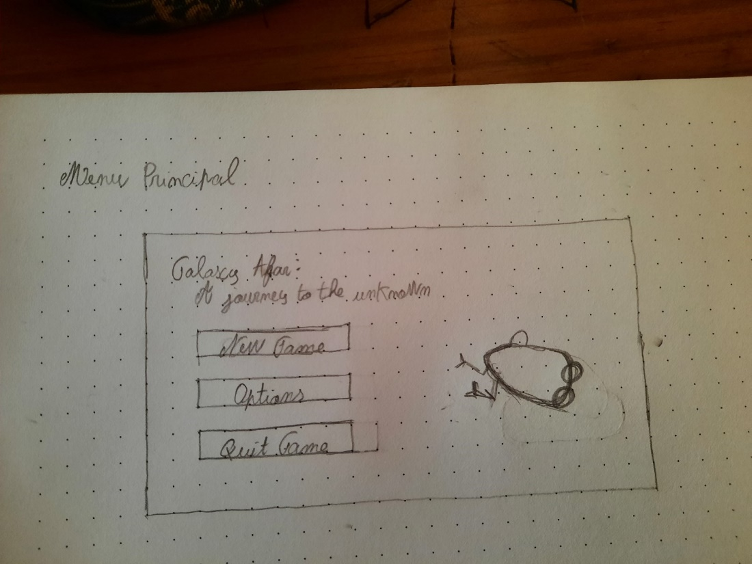

* 1. Menu Options

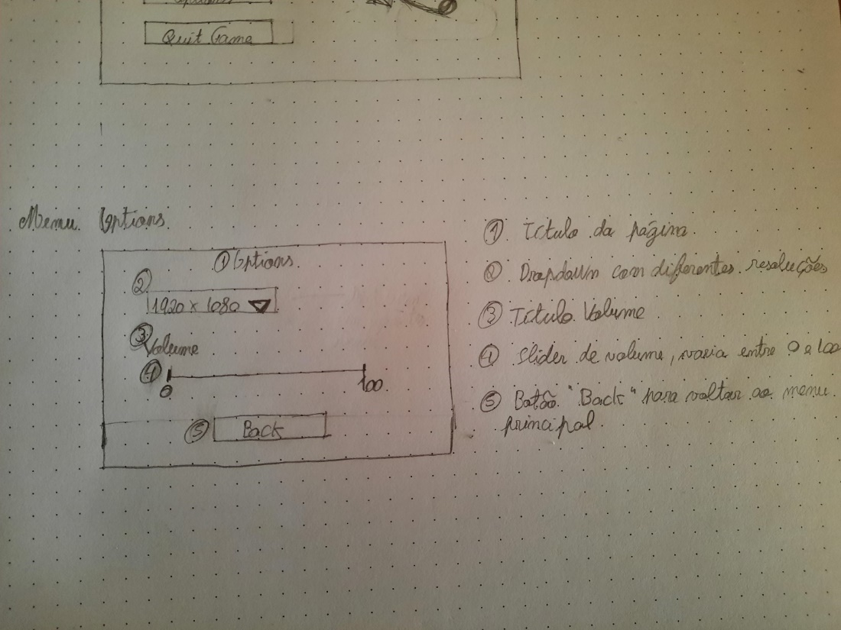

* 1. Menu Seleção Planetas e de Níveis (consoante o planeta escolhido)

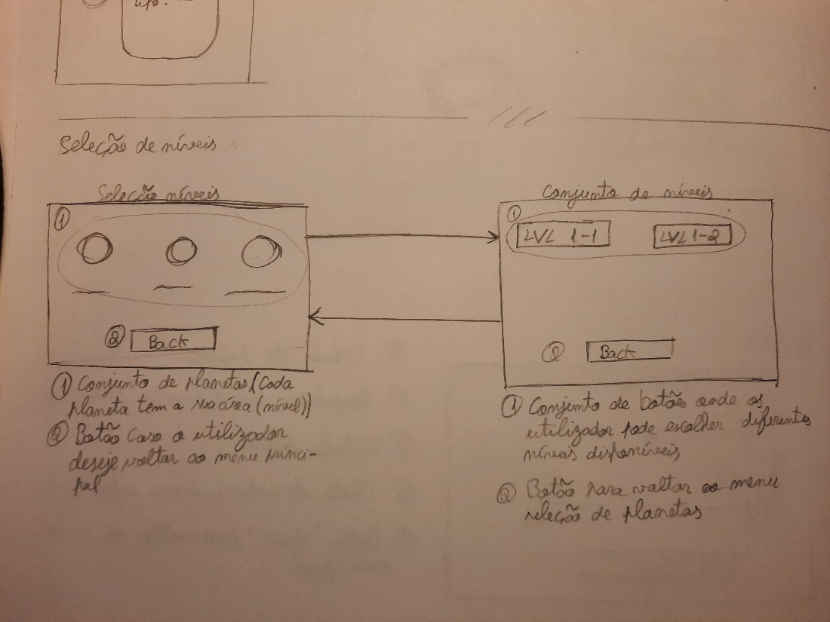

* 1. Interface / janela do jogo

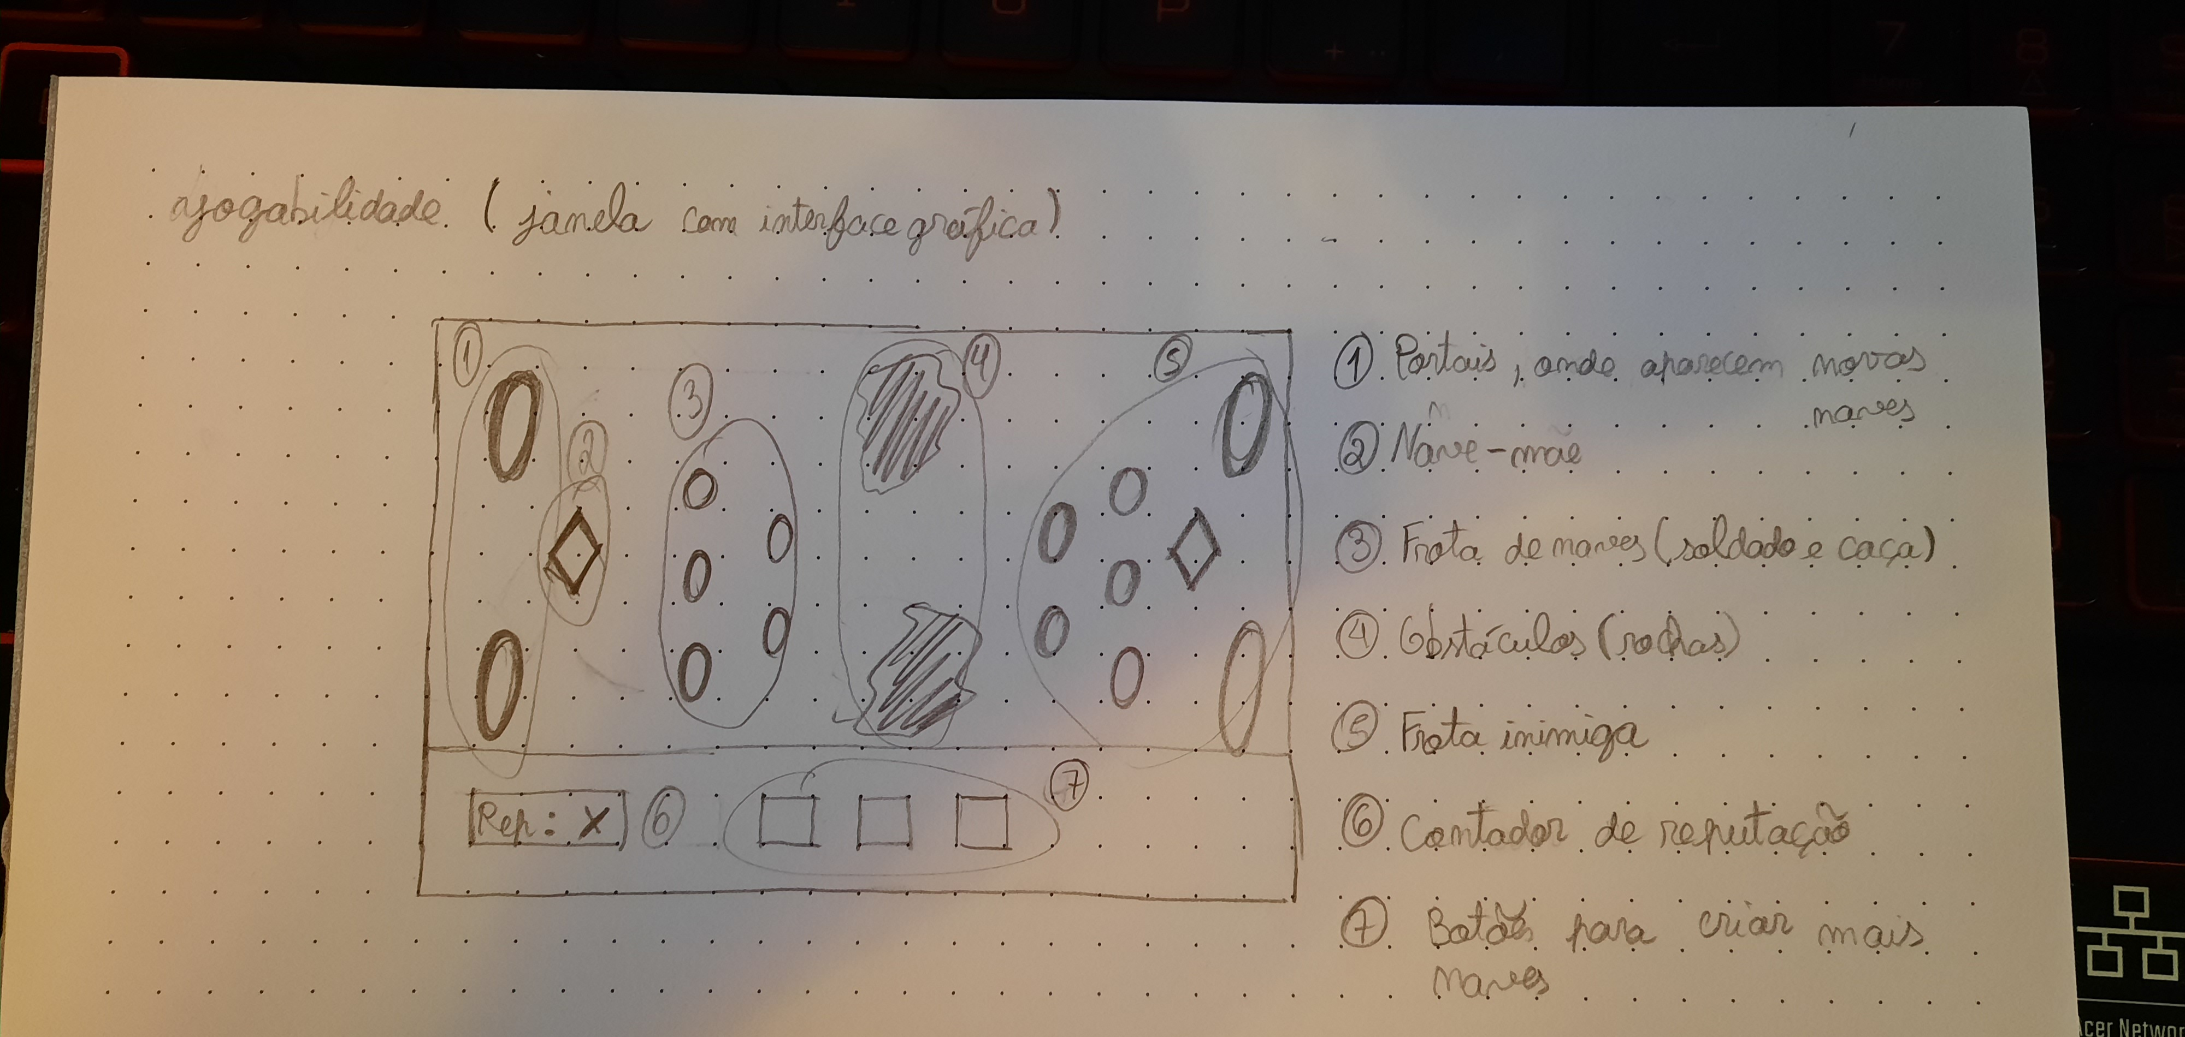

* 1. Menu *GameOver*

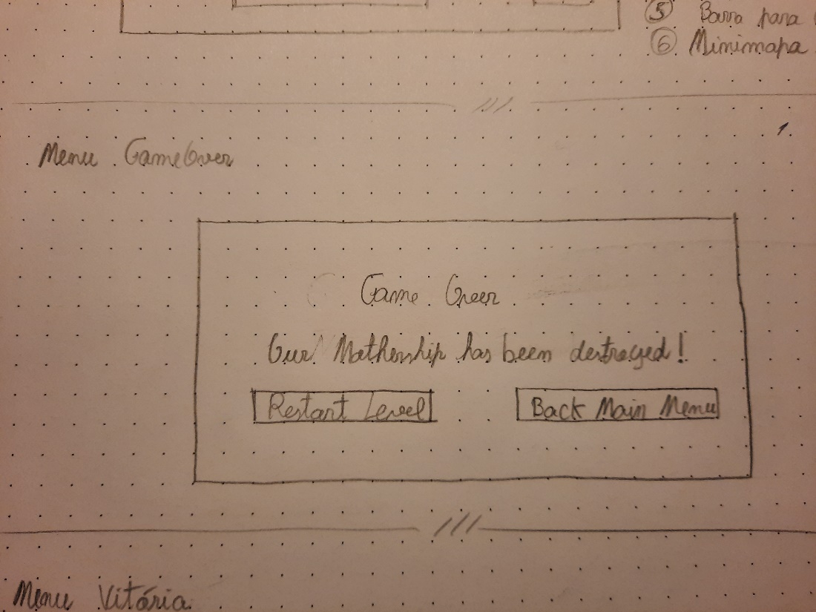

* 1. Menu Vitória

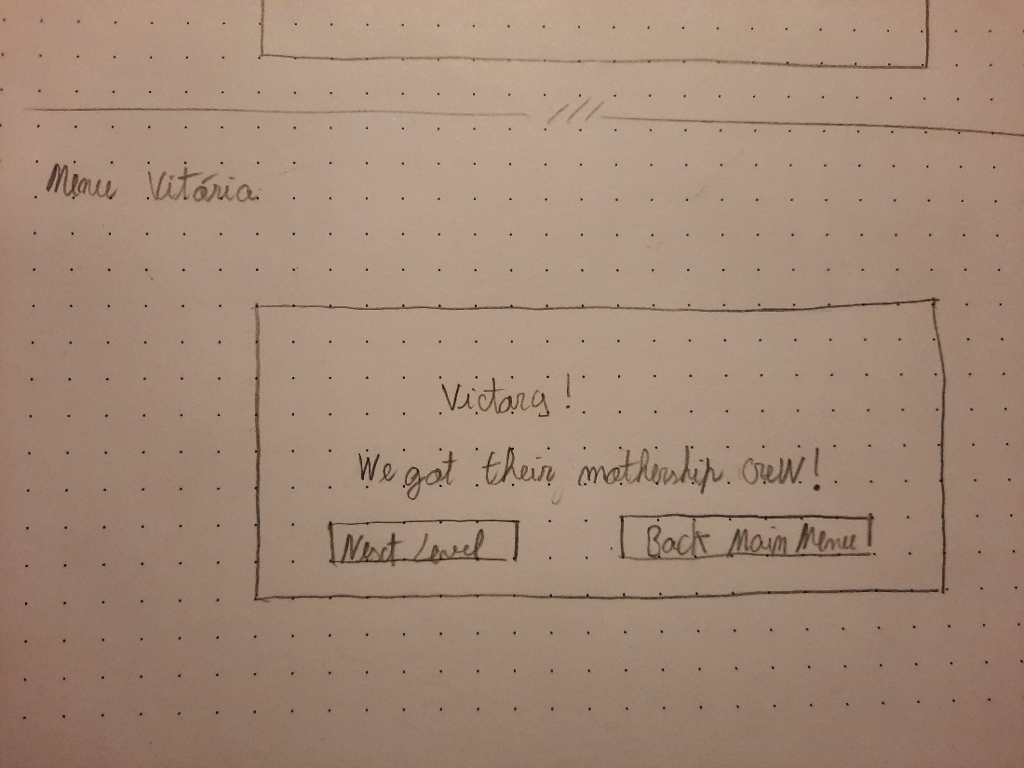

* 1. Interface das informações de cada nave

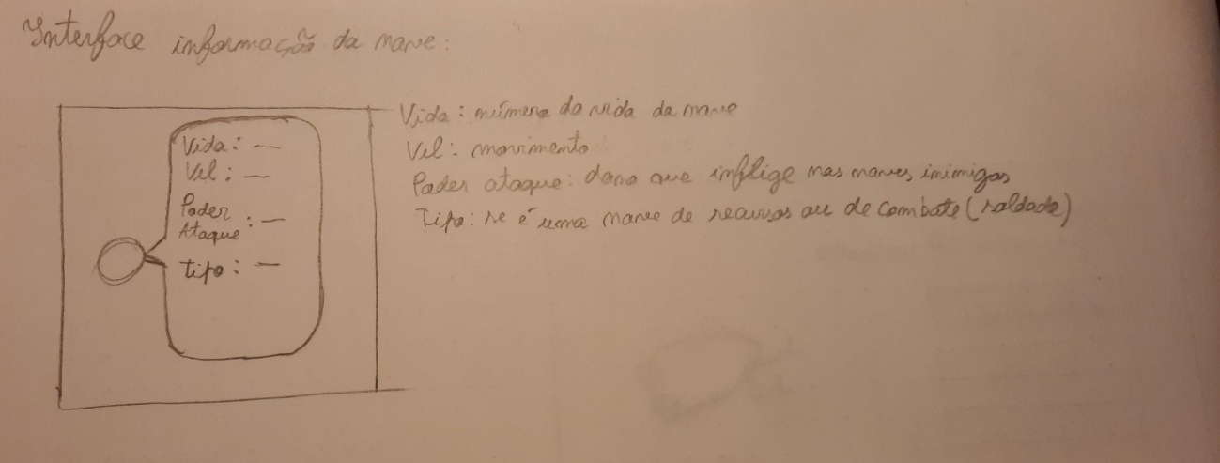

Arte (Design gráfico): a definir ainda

Som: a definir ainda

Versões:

1. V1.0: Tudo que está acima mencionado é para implementar. Esta versão funciona como um protótipo do jogo, sem inteligência artificial e sem objetivos intermédios
   1. Contém um nível, onde o valor da reputação mantém-se de acordo com o valor mencionado acima
2. V1.1: V1.0 + objetivos intermédios, mais um planeta com mais dois níveis (a taxa de incrementação da reputação pode variar consoante o nível que foi implementado)
   1. Modo de jogo *arcade*
3. V1.2: V1.1 + inteligência artificial (formações militares e reação ao inimigo)

Ideias a considerar:

À medida que o jogador move as suas frotas, as naves consomem combustível. Quando chega a zero, ela não se pode mover, ficando parada.

* Na situação de uma das naves ficar sem combustível, o jogador tem as seguintes opções:
  + Autodestruir a nave, perdendo todos os recursos que essa nave obteve, não dando a opção de as naves inimigas ficarem com os recursos obtidos
  + Sacrificar uma grande quantidade de um recurso, para produzir combustível

Um sistema de decisões, de nome “PODM (Process of decision making)”

* Caso o jogador encontre um planeta, que já esteja habitado, pode entrar em diálogo
* O jogador ao negociar com o ocupante desse planeta, pode abdicar alguns dos seus recursos, para criar uma aliança, ou entrar a guerra, conquistando o planeta.

Na interface gráfica, o utilizador dispõe de um minimapa, onde se pode ver qual a área que foi explorada ou não.

O jogador em vez de conter diferentes menus para selecionar os diferentes planetas, é transportado para um jogo de mundo aberto, contendo um sistema solar com diferentes planetas.

É possível de ver um Mock-Up feito caso o jogo se torne em mundo aberto

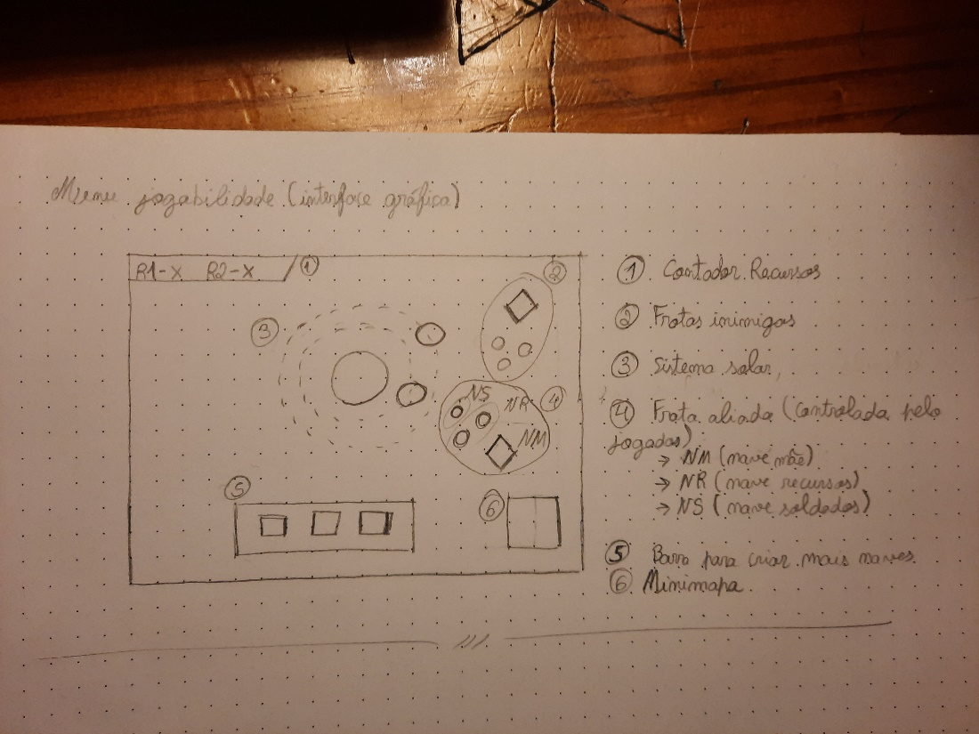

Toda as naves têm uma percentagem de acertar ou falhar o disparo (um exemplo seria uma percentagem de sucesso de 90% de acertar o tiro).

Formações militares:

Capacidade de organizar tropas numa determinada formação e comportamento associado.